### РОССИЙСКИЙ УНИВЕРСИТЕТ ДРУЖБЫ НАРОДОВ

### Факультет физико-математических и естественных наук

### Кафедра прикладной информатики и теории вероятностей

### *дисциплина*: Научное программирование

# Лабораторная работа №7

### Выполнил: Маслов Александр

### Группа: НФИмд-02-20

### С/б: 1032202156

#### Москва

#### 2020

### Цель работы:

Рассмотреть и построить с помощью Octave различные виды графиков:

* параметрические графики,
* графики в полярных координатах,
* графики неявных функций,
* графики в комплексной плоскости,
* графики гамма-функции.

### Ход работы:

### Графики

Включим журналирование работы.



[Рисунок 1. Журналирование работы](screen1.jpg)

#### Параметрические графики

Параметрические уравнения для циклоиды:

$$x=r(t−\text{sin}(t)),y=r(1−cos(t)).$$

Построим график трёх периодов циклоиды радиуса 2. Поскольку период $ 2$, нам нужно, чтобы параметр был в пределах $ 0 t $ для трёх полных циклов. Определим параметр $t$ как вектор в этом диапазоне, затем мы вычислим $х$ и .

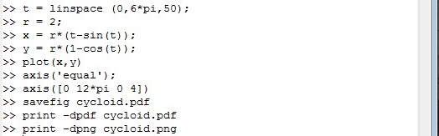

[Рисунок 2. Построение параметрического графика](screen2.jpg)

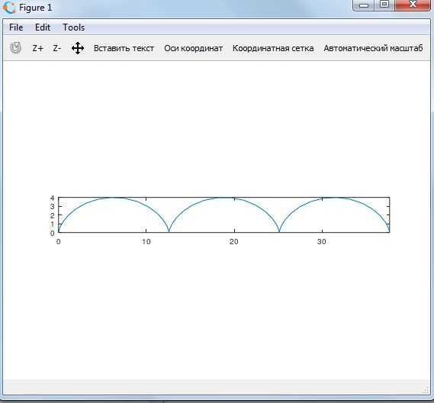

[Рисунок 3. Параметрического график](graph1.jpg)

#### Полярные координаты

Графики в полярных координатах строятся аналогичным образом. Для функции

$$r=f(ϑ)$$

мы начинаем с определения независимой переменной $ϑ$, затем вычисляем $r$. Чтобы построить график, мы вычислим $х$ и $у$, используем стандартное преобразование координат

$$x=r\text{cos}(ϑ),y=r\text{sin}(ϑ),$$

затем построим график в осях $xy$.

Построим улитку Паскаля

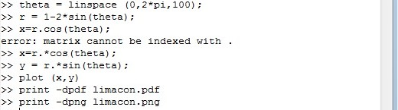

[Рисунок 4. Построение улитки Паскаля](screen3.jpg)

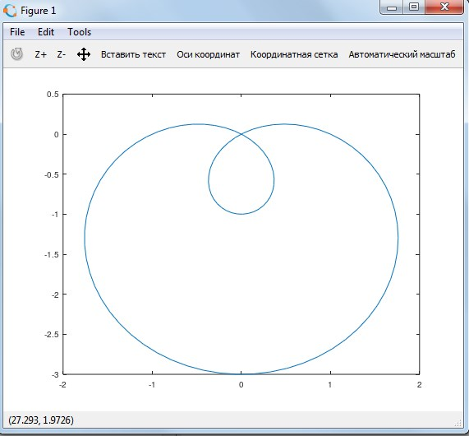

[Рисунок 5. Уитка Паскаля](graph2.jpg)

Также можно построить функцию

$$r=f(ϑ)$$

в полярных осях, используя команду polar.

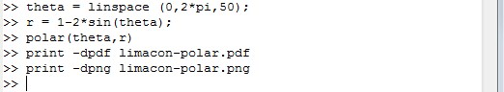

[Рисунок 6. Построение функции в полярных осях](screen4.jpg)

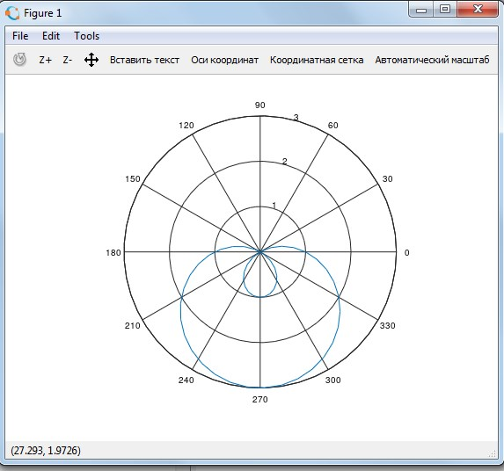

[Рисунок 7. График в полярных координатах](graph3.jpg)

#### Графики неявных функций

Пусть нужно построить функцию, неявно определённую уравнением вида

$$f(x,y)=0.$$

Самый простой способ сделать это в Octave - с помощью команды ezplot. Построим кривую, определяемую уравнением

$$−x^{2}−xy+x+y^{2}−y=1$$

Чтобы определить функцию в виде $f(x,у)=0$, вычтем 1 из обеих частей уравнения. Зададим функцию в виде $λ$-функции и построим график.

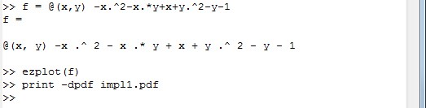

[Рисунок 8. Построение графика неявной функции](screen5.jpg)

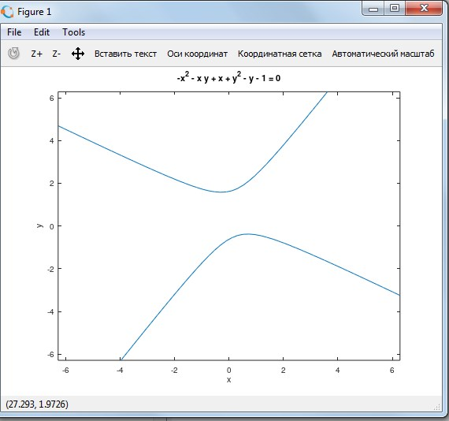

[Рисунок 9. График неявной функции](graph4.jpg)

Найдём уравнение касательной к графику окружности

$$(x−2)^{2}+y^{2}=25$$

в точке (—1, 4). Построим график окружности и касательной. Чтобы построить круг, сначала определим его как функцию вида $f(x,y)=0$. Зададим функцию в виде $λ$-функции.



[Рисунок 10. Функция в виде $λ$-функции](screen6.jpg)

Центр круга находится в точке (2, 0), а радиус равен 5. Зададим оси нашего графика так, чтобы они несколько превосходили окружность.



[Рисунок 11. Определение осей графика](screen7.jpg)

Используя правило дифференцирования неявной функции, найдём

$$y′=\frac{2−x}{y}.$$

В точке (—1,4) имеем

$$y′|_{(−1,4)}=\frac{2−(−1)}{4}=\frac{3}{4}.$$

Таким образом, уравнение касательной линии будет иметь вид:

$$y−4=\frac{3}{4}(x−(−1))→y=\frac{3}{4}x+\frac{19}{4}.$$

Построим график.

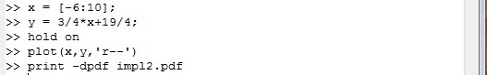

[Рисунок 12. Построение графика касательной к окружности](screen8.jpg)

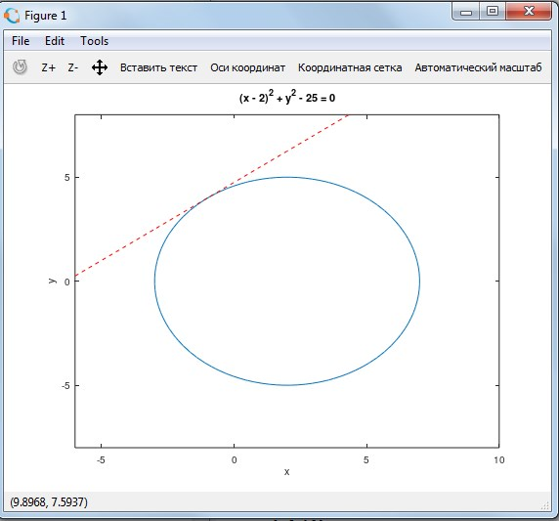

[Рисунок 13. График касательной и окружности](graph5.jpg)

#### Комплексные числа

Пусть $z_{1}=1+2i,z_{2}=2—3i$. Запишем основные арифметические операции с этими числами.

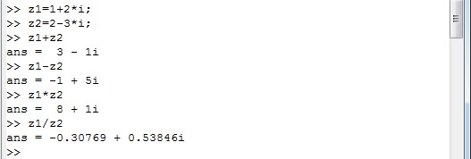

[Рисунок 14. Арифметические операции с числами](screen9.jpg)

Мы можем построить график в комплексной плоскости, используя команду compass. Пусть $z_{1}=1+2i,z_{2}=2—3i$. Построим графики $z_{1},z_{2}иz_{1}+z+2$ в комплексной плоскости.

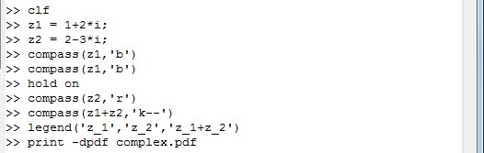

[Рисунок 15. Построение графика в комплексной плоскости](screen10.jpg)

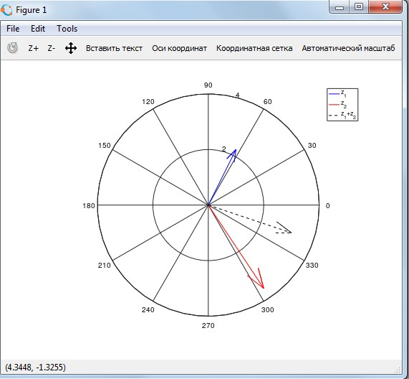

[Рисунок 16. График в комплексной плоскости](graph6.jpg)

Иногда Octave может неожиданно выдать странные результаты для комплексных чисел. Например, вычислим $ $:



[Рисунок 17. Пример странного результата](screen11.jpg)

Ожидался ответ —2, мы также можем легко проверить, что куб данного ответа действительно равен —8 (по крайней мере, до некоторой незначительной ошибки округления):



[Рисунок 18. Проверка ответа](screen12.jpg)

На самом деле существует три кубических корня из —8, и по умолчанию Octave возвращает тот, у которого наименьший аргумент (угол). Если нам просто нужен действительный корень, мы можем использовать команду nthroot.



[Рисунок 19. Действительный корень](screen13.jpg)

#### Специальные функции

В Octave доступно много специальных функций, таких как функции Бесселя (bessel), функция ошибок (erf), гамма-функция (gamma). Гамма-функция определяется как

$$Γ(x)=\int_{0}^{∞}{t^{x−1}}e^{−t}dt.$$

Это расширение факториала, поскольку для натуральных чисел $n$ гамма-функция удовлетворяет соотношению

$$Γ(n)=(n−1)!$$

Построим функции $Γ(x+1)$ и $ n! $ на одном графике.

Зададим значения аргумента $ x $ для гамма-функции и $ n = 0, 1, 2, 3, 4, 5$ для факториала.

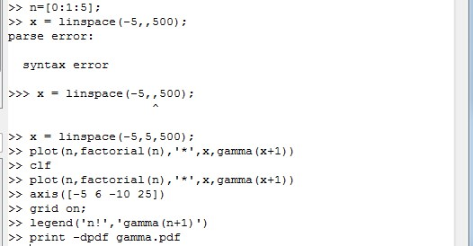

[Рисунок 20. Построение функций на графике](screen14.jpg)

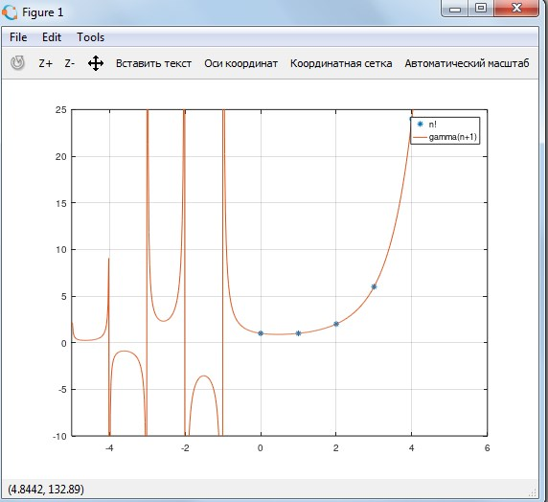

[Рисунок 21. График функций Г(x+1) и n!](graph7.jpg)

Если мы хотим устранить артефакты вычисления, мы должны разделить область значений на отдельные интервалы. Это даёт более точный график.

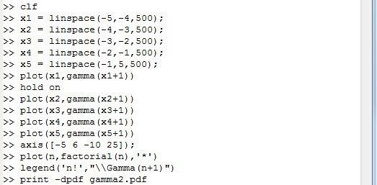

[Рисунок 22. Устранение артефактов вычисления](screen15.jpg)

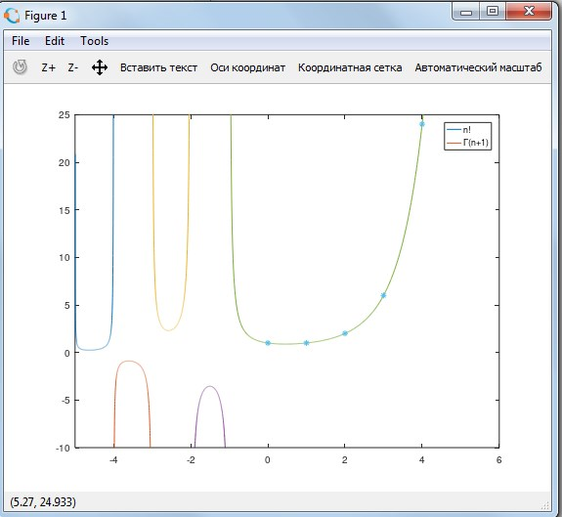

[Рисунок 23. График без артефактов вычисления](graph8.jpg)

Выключим журналирование.



[Рисунок 24. Выключение журналирования](screen16.jpg)

### Вывод:

В процессе выполнения лабораторной работы с помощью Octave мы рассмотрели и построили различные виды графиков, а именно:

* параметрические графики,
* графики в полярных координатах,
* графики неявных функций,
* графики в комплексной плоскости,
* графики гамма-функции.